Урок литературного чтения в 3 классе

Тема: В. В. Бианки. "Мышонок Пик". Структурный и языковой анализ 1и 2 главы.

Тип урока: урок ознакомления с новым материалом, построенный по технологии формирования правильного типа читательской деятельности.
Учебник - «Литературное чтение» для 3 класса УМК «Школа России».

Цели урока:
Познавательная: знакомство с произведением В.В.Бианки, продолжение тренировки навыка чтения.
Развивающая: развитие умения детей работать с книгой, текстом, вычленять главное, анализировать, делать выводы.
Воспитательная: формирование способности эмоционально откликаться на прочитанное, сопереживать герою; любить все живое и осознавать, что оно имеет полное право на жизнь.

Цели:
1.Предметные.
Создать условия для формирования продуктивного чтения, то есть формирования типа правильной читательской деятельности, достижение понимания текста на уровне содержания и смысла, видения картин, понимания замысла автора.
2.Метапредметные.
А) Коммуникативные:
- развитие умений самостоятельно прогнозировать содержание текста по заглавию, фамилии автора, иллюстрации, ключевым словам;
- высказывать и аргументировать своё отношение к прочитанному, в том числе к художественной стороне текста (что понравилось из прочитанного и почему);
- донесение своей и понимание чужой позиций, умение работать в группах, общаться в парах, вести диалог;
Б) Познавательные:
- Создать условия для наблюдения, анализа, преобразования информации из одной формы в другую;
- развитие умений воспринимать на слух тексты в исполнении учителя, учащихся;
- развитие умений осознанно, правильно, выразительно читать вслух;
- развитие умений передавать манеру общения героя, согласно его характеру при чтении по ролям;
- развитие умений перевоплощаться в главного героя, передавая свои ощущения во время пересказа от его имени;
- узнавать жанр произведения по определённым признакам.
В) Регулятивные:
- создать условия для определения цели деятельности;
- развивать умение соотносить результат с целью;
- формировать умение оценивать свои результаты.
Г) Личностные:
- учиться понимать особенности жизни в природе;
- развивать эмоциональную сферу.
- учить оценивать поступки, поведение героев произведения;
- учить переживать всему живому на земле;
- учить любить все вокруг себя.
Художественная задача текста:
- показать беззащитность наших братьев меньших перед человеческим непониманием, жестокостью;
- зависимость их маленькой жизни от человеческой мудрости, доброты и от суровой непредсказуемости природы.

Учитель начальных классов
Смирнова Юлия Алексеевна
МОУ «Волосовская начальная
общеобразовательная школа»
Педагогический стаж 9 лет,
Образование – высшее
1 квалификационная категория

Урок литературного чтения.
3 класс.
Учебно-методический комплект «Школа России»
Л. Ф. Климанова, В. Г. Горецкий, М. В. Горецкий. Литературное чтение. Учебник в 2 частях. М.: Просвещение, 2013.

2015 год
Ход урока:

Деятельность учителя | Деятельность учащихся | Комментарии
- Организационный момент.  - Я рада вновь видеть ваши лица, глаза. Думаю, что сегодняшний урок принесёт нам всем радость общения друг с другом.  - С каким настроением вы начинаете наш урок сегодня? «Просигнальте» мне, пожалуйста.  Вступительное слово учителя.  …Здравствуйте те, кто мечтал хотя бы однажды совершить путешествие…  …Здравствуйте те, кто задумывался над тем, как нелегко бывает маленьким …  …Здравствуйте те, кто знает, как помочь тем, кто вокруг нас…  Вывод  - А о чем это я ребята, .... или о ком?  - Таким образом, я напомнила вам о произведении «Мышонок Пик», с которым мы познакомились на прошлом уроке.  - Подскажите автора этого произведения?  - Конечно, любой человек любит природу. Но иногда встречаются люди, наделённые каким-то особенным отношением ко всему живому. Писатель и учёный Виталий Валентинович Бианки помогал ребятам проникнуть в чудесные тайны природы, которая и стала главной героиней его замечательных произведений.  2.Речевая разминка.  Мышонку шепчет мышь:  «Ты всё шуршишь – не спишь?»  Мышонок шепчет мыши:  «Шуршать я буду тише».  - Определите жар произведения?  - Прочитайте скороговорку медленно, грустно, весело, тихо, с удивлением, быстро, хором.  - Обратите внимание на смысл слов последней строчки.  - Почему Мышонок говорит : «Шуршать я буду тише?»  Вывод  Итак, главным героем произведения является мышонок пик, полевой и дикий мышонок, а что мы о нем знаем?  - Об этом поведает нам сам мышонок Пик ...встречаем его...  3. Проверка домашнего задания.  - Ну что же приступим к проверке домашнего задания.  - Напомните мне его.  - Проверять домашнее задание будем следующим образом - я показываю иллюстрацию из прочитанного вами произведения, вы называете главу, к которой она относится и зачитываете отрывок, описывающий действия на картинке.  1.  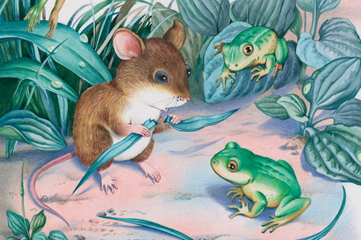  2.  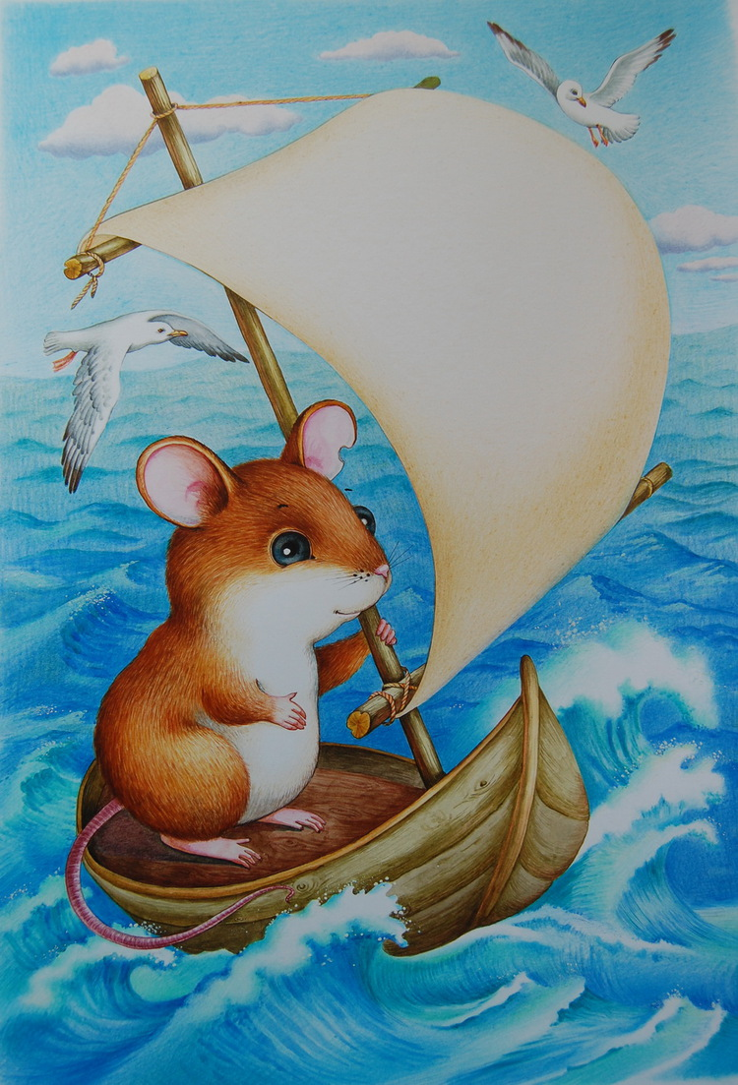  3.  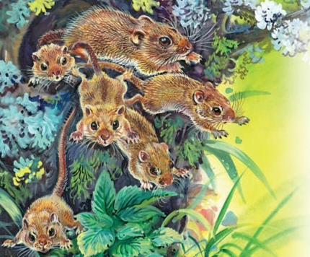  4.  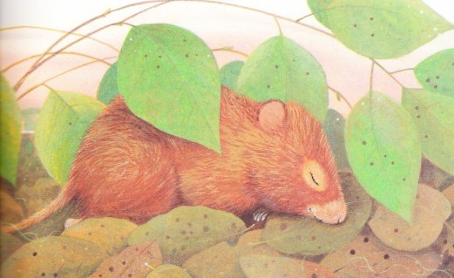  5.  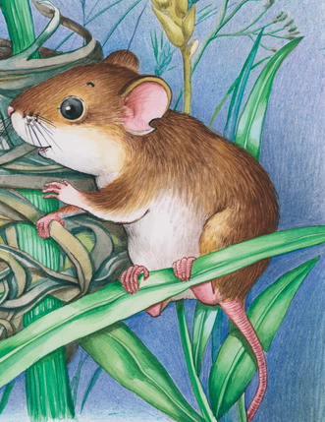  Вывод.  - Ловкой получилась у нас игра с иллюстрациями, но...вы наверное заметили...?  - Тогда вспомним название каждой главы.  4. Постановка цели урока.  - Что видим особенного в появившейся записи?  - Определите, чем мы будем заниматься на уроке?  - Конечно, теперь мы совершенно готовые к труду и обороне. А если так, то приступаем к более подробному изучению произведения, а точнее первых двух глав.  5. Работа с текстом.  - Приступаем к чтению 1 главы.  Рубнул - ударить, срубить…  Порскнут - стремительно броситься куда-либо.  Долбленое суденышко - заготавливать что-то, делая ударами углубление.  Беседа по содержанию  - Что пускали по реке ребята?  - Зачем мальчик отправился в кусты?  - Кого он там увидел?  - Что решил сделать брат с мышонком? Почему? Докажи словами из текста?  - Что можно сказать об отношении сестренки к увиденному мышонку? Докажи словами из текста.  - К какому решению пришли ребята?  - Почему с таким решение согласился брат? Докажи словами из текста?  "А с живым пассажиром кораблик пустить интересно" - определи смысл этих слов?  Работа в группах  - Поработаем в группах . Для работы групп даю следующие задания:  Вопросы:  - Каким был мальчик? 1 ряд  - Какой была девочка? 2 ряд  - Каким был мышонок Пик? 3 ряд  - Каждой группе даю карточки - помогайки с планом характеристики героя:  План характеристики героя:  - Описание.  - Что говорит о герое автор, другие герои.  - Вывод о герое. Свои чувства к нему.  - Выработайте манеру общения каждого героя, согласно его характеру: голос, темп, мимика, жесты и т.д.  Выступление  - Приглашаю представителя 1 ряда ...  - Приглашаю представителя 2 ряда ...  - Приглашаю представителя 3 ряда ...  Физкультминутка  Вверх рука и вниз рука  Потянулись мы слегка.  Ножками потопали.  Ручками похлопали.  - А теперь играем с вами. Хлопнем только лишь тогда, когда со мной согласны. Топнем ножкой, тогда когда совсем не согласны. (+ правильный ответ – хлопок, - неправильный ответ – топнуть ногами)  - Ребята пускали по реке лодочки? –  - Брат делал их из бумаги. –  - На самый большой кораблик понадобилась длинная мачта. +  - Мышонок был один и жил под камнем. –  - Он был серого цвета. -  - Это был дикий мышонок. +  - Мальчик ранил его ножом, когда доставал. +  - Ребята решили убить мышонка.  - Ребята, определите, для чего мы так подробно охарактеризовали главных героев? Не оставили без внимания манеру общения героев, голос, темп, мимику, жесты.  - Верно...попробуем.  Чтение 1 главы по ролям  - Приступаем к чтению 2 главы.  Кораблекрушение - катастрофа, произошедшая с судном.  Сосунок - детёныш млекопитающего, ещё сосущий мать.  Рыболов-скопа - хищная птица отряда соколообразных.  Беседа по содержанию  - Что нового мы узнали о мышонке? Зачитайте из текста.  - Чем занималось мышиное семейство в тот роковой день?  - Кто стал первой опасностью для пика?  - Почему чайкам так и не удалось поймать мышонка?  - Но не только чайки жаждали пика, но и ... щука. ..  - Всю ситуацию разрешила птица ... рыболов - скопа ... за кем охотилась птица?  - Кораблик перевернулся ... а мышонок? Что с ним?  - Докажи словами из текста отношение автора к мышонку.  Задание (работа в парах)  С помощью карточек восстанови последовательность событий второй главы  - мне две недели от роду  - кормила нас молоком  - я был сосунком  - ребята сыграли злую шутку  - лучше бы они убили меня  - первыми меня заметили чайки  - со дна реки поднялась щука  - я ждал смерти  - рыболов - скопа  - я не умел плавать  - это было настоящее кораблекрушение  - я счастлив, что спасся  - Ребята, вы обратили внимание на то, от чьего имени сформулированы выражения? Вы догадались, что нас ждет?  Пересказ 2 главы от имени Пика с опорой на план  Вывод  - Закройте глаза, прислушайтесь к своему сердцу, к своей душе. Слышите? Это рождается новое великое чувство любви ко всему живому. Позвольте ему поселиться в вашей душе навсегда, не гоните его. Вам стало хорошо и тепло.  - Откройте глазки и попробуйте обобщить свои впечатления .  - Над чем же заставил вас задуматься В.Бианки? Что он изменил в вас?  6. Рефлексия.  - Поднимите одну из карточек, которые лежат у вас на столах:  - Урок понравился. Задания были понятны и трудностей не вызывали.  •  - Испытывал затруднения при выполнении некоторых заданий.  ?  - Урок вызвал интерес и желание ещё раз повторить такую работу.  !  (Учитель выставляет оценки за работу на уроке.)  7. Домашнее задание. | - О главном герое произведения Мышонке Пике.  - Виталий Валентинович Бианки.  - Скороговорка.  - У него есть враги . . .  - Я мышонок Пик ...  - Дочитать произведение В.В.Бианки "Мышонок Пик"  - Иллюстрация из главы "Страшная ночь"  "Плюх шлёп! – ударилось что то о землю недалеко от мышонка.  Пик перестал грызть, прислушался.  В траве шуршало.  Плюх шлёп!  Кто то скакал по траве прямо на мышонка.  Надо скорей назад, в кусты!  Плюх шлёп! – скакнуло сзади.  Плюх шлёп! Плюх шлёп! – раздалось со всех сторон.  Плюх! – раздалось совсем близко впереди.  Чьи то длинные, вытянутые ноги мелькнули над травой, и – шлёп! – перед самым носом Пика шлёпнулся на землю пучеглазый маленький лягушонок".  - Иллюстрация из главы "Кораблекрушение"  "Первые заметили Пика большие белые чайки. Они подлетели и закружились над корабликом.  Они кричали от досады, что не могли разом прикончить мышонка: боялись с лёту разбить себе клюв о твёрдую кору. Некоторые опустились на воду и вплавь догоняли кораблик".  - Иллюстрация из главы "Как мышонок Пик попал в мореплаватели "  "Вдруг он закричал оттуда:  – Мыши, мыши!  Сестрёнка бросилась к нему.  – Рубнул сучок, – рассказывал брат, – а они как порскнут! Целая куча! Одна вон сюда под корень. Погоди, я её сейчас…"  - Иллюстрация из главы "Соловей - разбойник"  "День за днём Пик бежал по лугу, но нигде не находил никаких следов мышей.  Наконец опять начались кусты, а за ними Пик услышал знакомый плеск речных волн.  Пришлось мышонку повернуть и направиться в другую сторону. Он бежал всю ночь, а к утру забрался под большой куст и лёг спать".  - Иллюстрация из главы "Хвост – цеплялка и шёрстка - невидимка"  "Лазать он научился отлично. Особенно помогал ему хвост. Хвост у него был длинный, гибкий и цепкий. С такой цеплялкой он мог лазать по тоненьким веточкам не хуже мартышки"  - Картинки появлялись вразброс...не последовательно действиям глав.  - 1. Как мышонок Пик попал в мореплаватели.  2. Кораблекрушение.  3. Страшная ночь.  4. Хвост – цеплялка и  шёрстка - невидимка.  5. Соловей-разбойник  - Первые главы выделены красным шрифтом.  - Подробно изучать 1 и 2 главы произведения "Мышонок Пик"  - ...  - Ребята решили сыграть с мышонком злую шутку.  - Скорее всего мы попробуем прочитать 1 главу по ролям.  - ...  - Пик был еще сосунком ...  - Пик не учился плавать ...  - Пересказ от имени Пика.  - Ты – часть природы. Люби всё живое вокруг. Все хотят жить! | Дети мимикой лица показывают свое «настроение»  Слайд 1  Слайд 2  Слайд 2, 3  Слайд 4  Слайд 5-11  Сообщение заранее подготовил ученик. Он рассказывает о семействе Мышиных от лица мышонка с маской на голове.  Слайд 12  Слайд 13  Слайд 14  Слайд 15  Слайд 16  Слайд 17  Слайд 18  Слайд 19  Читает ребенок в процессе чтения идет словарная работа  Слайд 20  Время на работу- 3 минуты  1 человек выступает...после команда дополняет его ответ  Слайд 21  Читают хорошо читающие дети. Далее самооценка прочитанного.  Слайд 22  Читает ребенок в процессе чтения идет словарная работа  Слайд 23  Слайд 24-25  У ребят в конвертах данные выражения...они их раскладывают на листах формата А4 в правильной последовательности, после проверки наклеивают...т.о. получается план...  Пересказывает 1 ребенок.  Далее самооценка .  Слайд 26  Высказывания детей заслушиваются. Хором проговариваются предложения со слайда.  Слайд 27

